**Юшкевич Елисавета Цимахвеева (Juszkiewiczowna Elżbieta)**

9 февраля 1796 г – крещение (НИАБ 136-13-894, лист 28, №18/1796-р (ориг)).

Лист 28. **Метрическая запись №18/1796-р (ориг).**

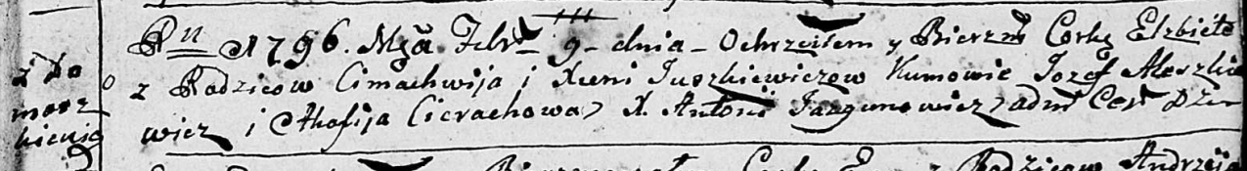

Дедиловичская Покровская церковь. 9 февраля 1796 года. Метрическая запись о крещении.

Juszkiewiczowna Elżbieta – дочь родителей с деревни Домашковичи.

Juszkiewicz Cimachwiey – отец.

Juszkiewiczowa Xienia – мать.

Aleszkiewicz Jozef - кум.

Cierachowa Ahafija - кума.

Jazgunowicz Antoni – ксёндз.